**陈集镇陈集村全面建设小康社会大事记**

1. **脱贫攻坚取得新成效**

全村人口924户，总人数5597人。陈集村建档立卡贫困户96户，边缘户11户，截止到2020年末陈集村贫困户，边缘户已全部脱贫。在政府相关政策帮扶下已全部脱贫。对标全国和省市县标准同步进入小康社会。

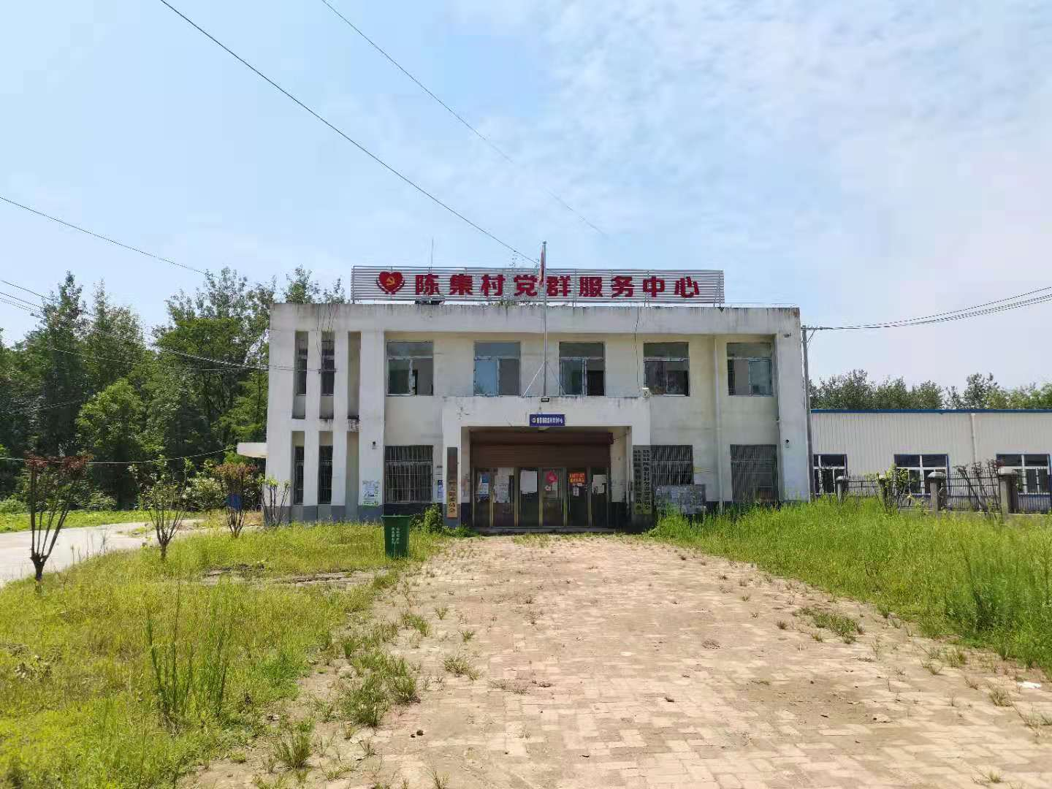

1. **基础设施建设持续完善**

2018年以来，张新庄自然村的文化广场，文化广场的建成极大丰富群众文化生活。

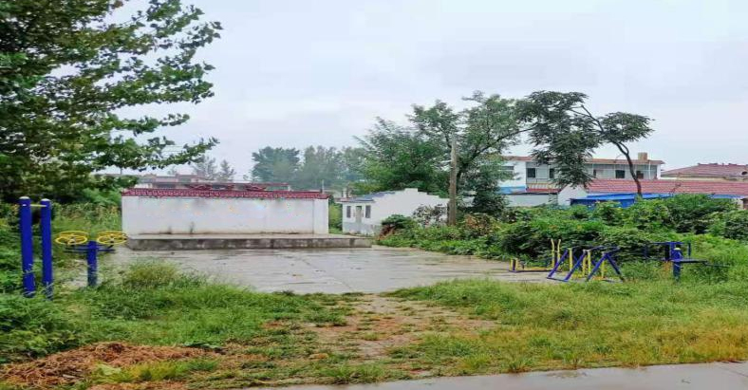

2020年陈集村建成高标准农田项目，给周边群众带来了就业机会，实现群众家门口就业；2019年全村范围内清理沟塘；中心自然村,椿树庄已全部安装路灯；村村通道路工程全面实现，群众家家户户用上了安全的自来水；网络光纤全覆盖，网上消费成为新业态。

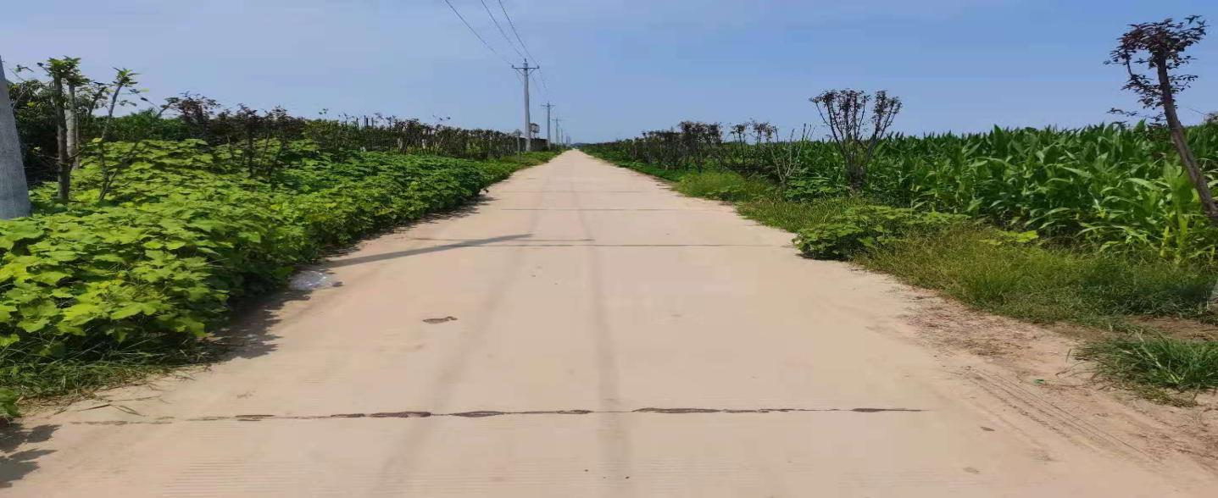

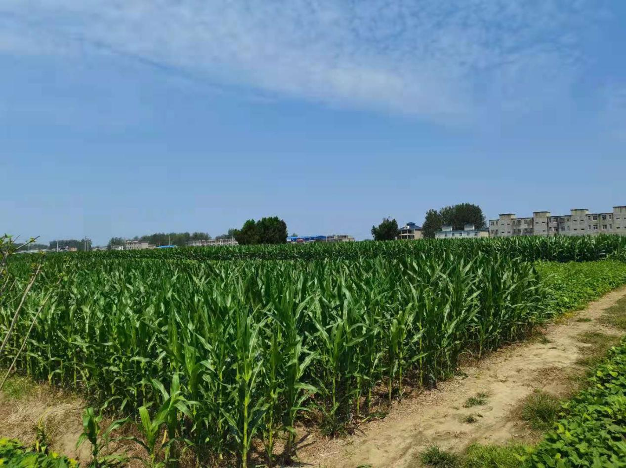

**三、产业发展欣欣向荣**

2015年以来临泉县集村种植果树流转土地134余亩，每年植树、除草、养护、带动零工就业3余人，年利润30万元。

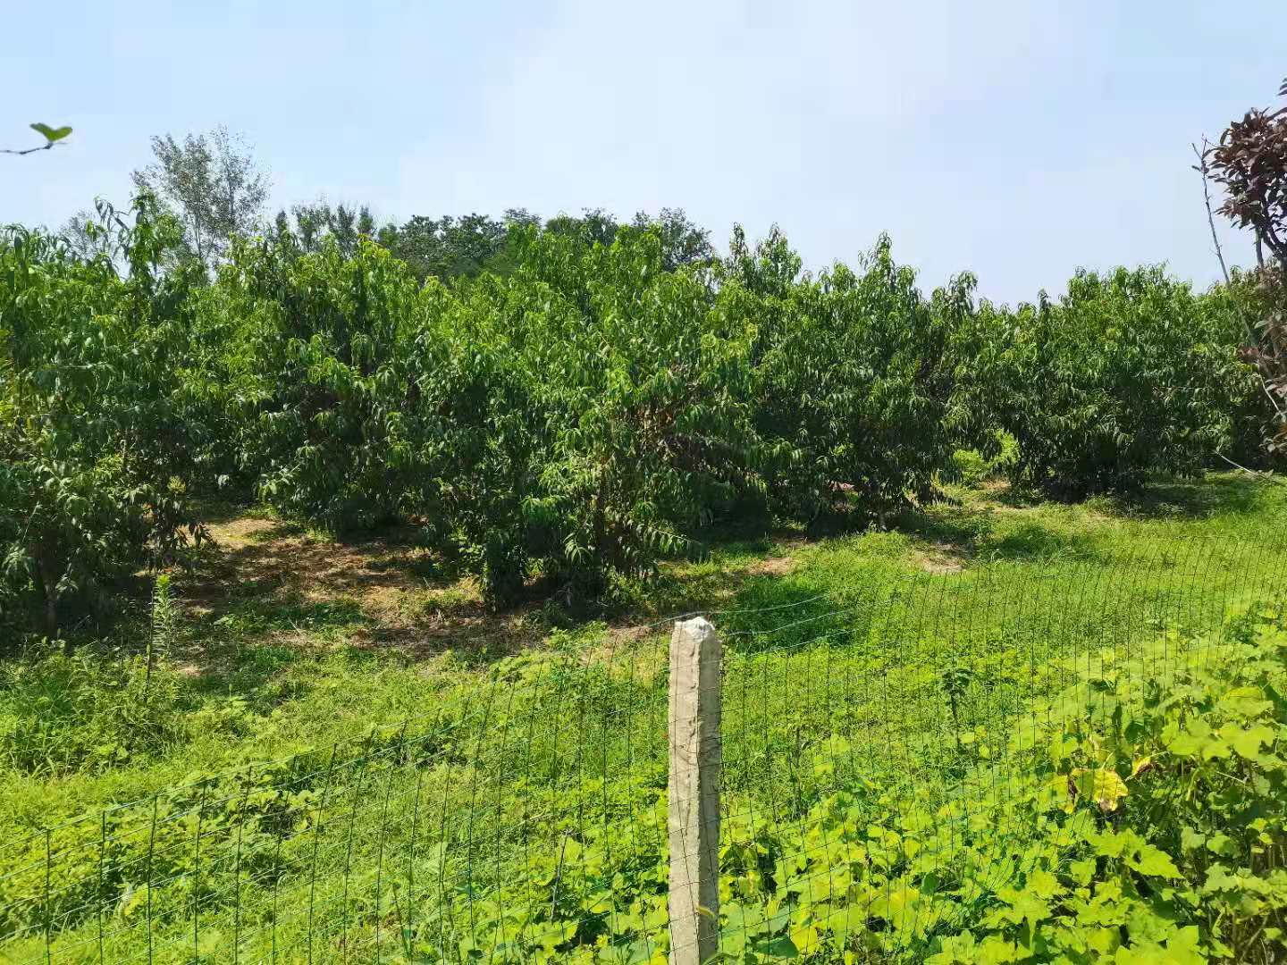

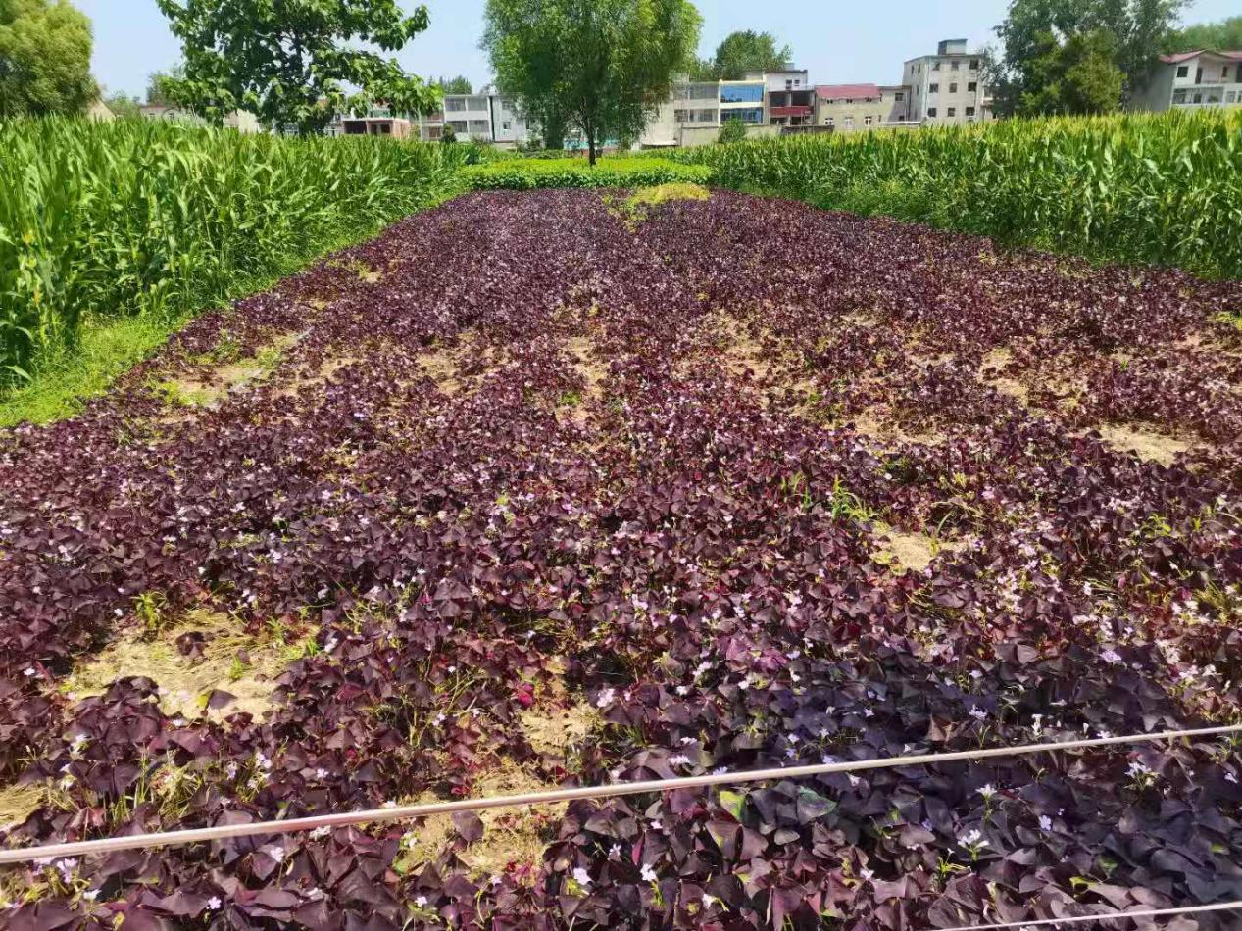

中心村建设双车间，带动零工就业100余人，增加了群众收入。

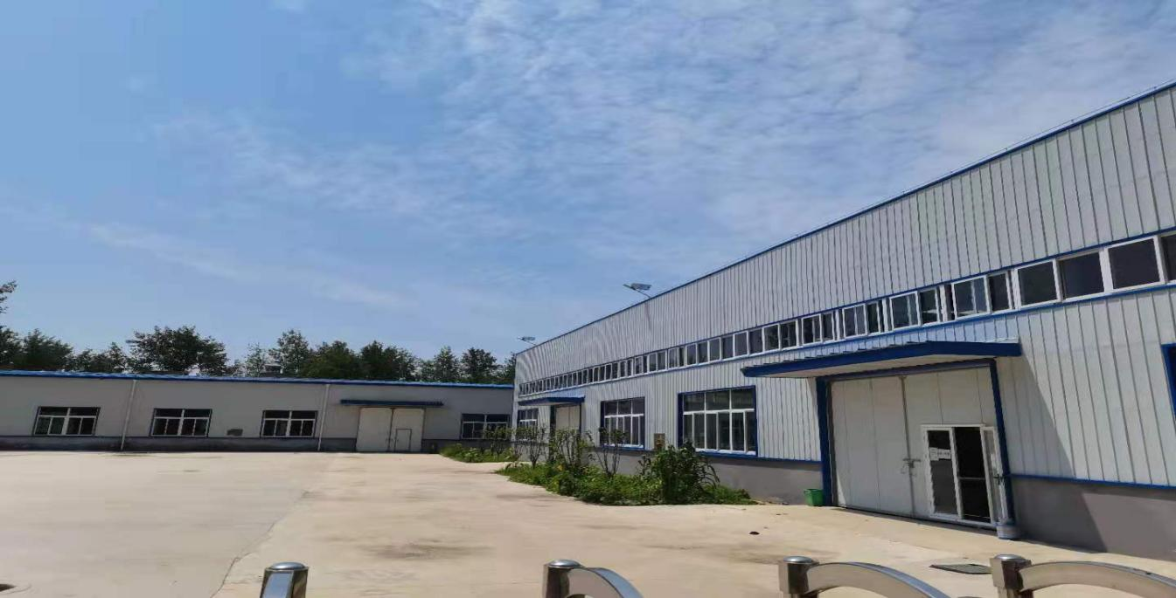

**四、美丽乡村建设取得新突破**

2020年陈集村打造美丽乡村乡间路，力争加快村域升级美丽乡村建设步伐，力争三到五年全村实现镇级美丽乡村目标。

**五．民生建设取得新突破**

  陈集村新农村合作医疗保险完成全覆盖，让陈集村的人民群众做到看病有保障；陈集村倡议广大老年人购买银龄安康保险，为自己和子女增加一份人身安全保障，若群众出现意外伤害减少家庭开支。2018年以来陈集村村民安装水冲式卫生厕所79户，带动了群众更新卫生观念，让农民的生活环境发生了巨大变化。